Утвержден
ЕРВА.468351.001 ИП - ЛУ

Инструкция программирования плата СЦ
ГРЛМ.468351.001

Инструкция

ГРЛМ.468351.001.ИП

Содержание

1 Ведение 3
1.1. Общие положения 3
1.2. Необходимый комплект оборудования 3
1.3. Необходимый комплект программного обеспечения 3
1.4. Подключение необходимого оборудования к плате СЦ 4
1.5. Очистка памяти платы СЦ 4
1.6. Программирование памяти платы СЦ 5

1 Ведение
  - Общие положения
В этой методике описан комплект необходимого оборудования для первоначального программирования плат, применяемый пакет программного обеспечения и сам процесс загрузки программного обеспечения в чипсет модуля STM32F777II.
  - Необходимый комплект оборудования
1.2.1 Плата СЦ ГРЛМ.468351.001 (далее – Плата СЦ).
1.2.2 Программатор ST-LINK/V2 in-circuit debugger/programmer for STM8 and STM32 (далее - программатор).
1.2.3 Лабораторный источник питания 32В.
1.2.4 Персональный компьютер с USB портами.
1.2.5 Кабель USB-MicroUSB.
  - Необходимый комплект программного обеспечения
1.3.1 Файл прошивки памяти платы СЦ «________.hex» должен присутствовать на персональном компьютере.
1.3.2 Установленный программный продукт для программирования памяти STM32 ST-LINK Utility (https://www.st.com).
1.3.3 Установленный драйвер для программатора ST-LINK/V2, драйвер для программатора идет в комплекте с программным продуктом STM32 ST-LINK Utility.
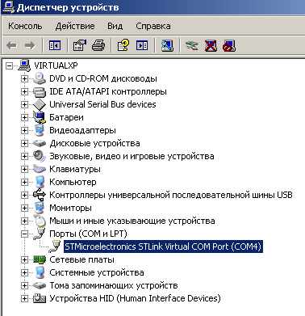

Рисунок – Диспетчер устройств, драйвер программатора установлен

1.3.4 Установленная операционная система семейства Windows XP и выше на персональном компьютере.
  - Подключение необходимого оборудования к плате СЦ
1.4.1 Подключить программатор к плате СЦ в соответствии таблице 1.
Таблица 1 – Подключение программатора к плате СЦ (SWD)
Разъем Х11 на плате СЦ (PIN) | Разъем SWD на плате программатора (PIN)
SWDIO (PIN 2) | SWDIO (PIN 4)
SWCLK (PIN 4) | SWCLK (PIN 2)
Reset (PIN 10) | Reset (PIN 10)
GND (PIN 3) | GND (PIN 3)

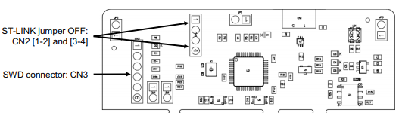
Рисунок – Программатор ST-LINK/V2, разъем SWD
1.4.2 Подключить программатор к компьютеру через USB порт с помощью кабеля USB-MicroUSB.
1.4.3 Запустить программное обеспечение STM32 ST-LINK Utility двойным кликом по ярлыку STM32 ST-LINK Utility.
1.4.4 Подключить питание 32В к плате СЦ, разъем Х5.
1.4.5 Убедится в том, что память платы СЦ не программировалась ранее нажав на кнопку «TEST» разъем S1 – светодиод H1 не должен светиться, в противном случае необходимо очистить память платы СЦ (см. п. 1.5).
  - Очистка памяти платы СЦ
1.5.1 Программное обеспечение STM32 ST-LINK Utility должно быть запущено на компьютере.
1.5.2 Пройти по меню программы Target -> Connect, при успешном подключении отобразится информация о соединении программатора и платы СЦ:

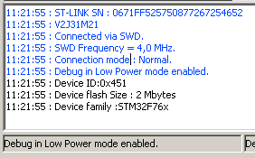

Рисунок – Отображается информация о соединении программатора и платы СЦ
1.5.3 Выполнить очистку памяти устройства пройдя по меню программы Target -> Erase Chip
При успешном выполнении операции, отобразится сообщение:
11:28:44 : Flash memory erased.
1.5.4 Плата СЦ готова к программированию памяти новой прошивкой.
  - Программирование памяти платы СЦ
1.6.1 Программное обеспечение STM32 ST-LINK Utility должно быть запущено на компьютере.
1.6.2 Пройти по меню программы Target -> Connect, при успешном подключении отобразится информация о соединении программатора и платы СЦ (см. п. 1.5.2).
1.6.2 Открыть файл прошивки для платы СЦ в программном обеспечении STM32 ST-LINK Utility пройдя по меню программы File -> Open File -> Указать каталог с фалом прошивки, файл прошивки имеет расширение файла .hex:
При успешном выполнении операции, отобразится сообщение
11:39:34 : [________.hex] opened successfully.
Address Ranges [0x08000000 0x080001F8] [0x08000200 0x0806A9B4] [0x0806A9B8 0x08076C50]
11:39:34 : [________.hex] checksum : 0x03000AAA

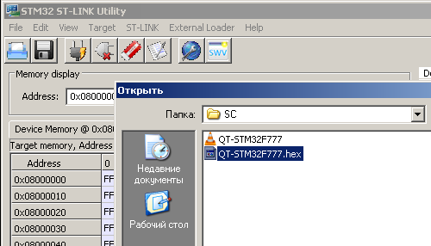

Рисунок – Открыть файл прошивки (.hex) для платы СЦ
1.6.3 Выполнить программирование памяти платы СЦ пройдя по меню программы Target -> Program & Verify -> Start
При успешном выполнении операции, отобразится сообщение:
11:45:22 : Memory programmed in 17s and 265ms.
11:45:22 : Verification...OK
11:45:22 : Programmed memory Checksum: 0x03000AAA
1.6.4 Убедится в том, что память платы СЦ перепрограммировалась успешно нажав на кнопку «TEST» разъем S1 – светодиод H1 должен светиться красным, в противном случае необходимо очистить память платы СЦ (см. п. 1.5) и выполнить программирование памяти платы СЦ повторно (см. п. 1.6).

